Donnafugata insieme a Dolce&Gabbana
per celebrare la bellezza dell’Alta Moda in Puglia
I luoghi più suggestivi della Valle d’Itria hanno fatto da sfondo agli annuali eventi Alta Moda di Dolce&Gabbana. In scena anche i vini della collezione creata in collaborazione con Donnafugata
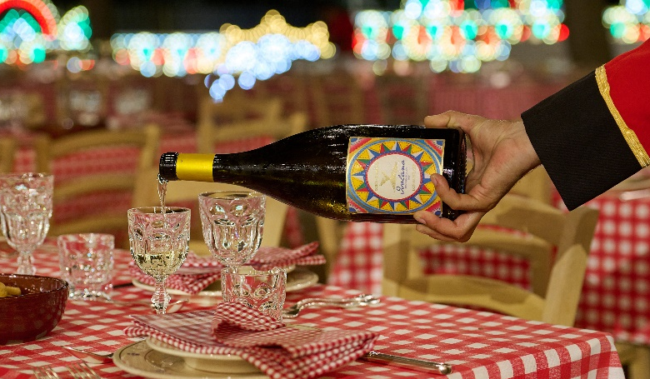
Dall’8 all’11 luglio 2023, la Val d’Itria è stata lo scenario degli spettacolari eventi Dolce&Gabbana dedicati alle creazioni uniche di Alta Moda, Alta Sartoria e Alta Gioielleria.
I valori di creatività e artigianalità del Made in Italy, tratti distintivi dei vini nati dalla collaborazione tra Dolce&Gabbana e Donnafugata, hanno dialogato con gli inconfondibili sapori pugliesi, in una comune celebrazione della più autentica ospitalità italiana.
In scena a Fasano, Alberobello e Ostuni il rosato Rosa, gli eleganti vini vulcanici dell’Etna, il bianco Isolano ed il rosso Cuordilava, nonché il prestigioso rosso Tancredi.
La produzione di Rosa è stata fortemente voluta da Dolce&Gabbana, affascinata da questo colore. Per questa selezionata produzione, si è puntato sul blend originale di due vitigni autoctoni, tra i più importanti della tradizione dell’isola: il Nerello Mascalese e il Nocera.
Isolano è un bianco avvolgente di straordinaria personalità, prodotto sul versante nord dell’Etna da una meticolosa selezione di uve Carricante.
Cuordilava è l’elegante rosso prodotto sulle pendici dell’Etna da uve Nerello Mascalese. La straordinaria personalità di Cuordilava è esaltata dal colore rosso rubino che richiama l’intensità cromatica della lava del vulcano, quando dal cratere fuoriesce con tutta la sua energia.
Tancredi è lo storico rosso che Donnafugata ha portato in dote alla collaborazione con Dolce&Gabbana. Un vino “rivoluzionario”, nato nel 1990 da un blend innovativo per quell’epoca: il Cabernet Sauvignon e il Nero d’Avola, l’internazionale e l’autoctono. Il nome Tancredi rievoca uno dei protagonisti del “Gattopardo”, inesauribile fonte di ispirazione anche per Dolce&Gabbana.
Una partnership quella tra Donnafugata e Dolce&Gabbana che ha così celebrato la bellezza dell’Alta Moda in Puglia e che da anni porta nel mondo i valori dell’eccellenza italiana.
Marsala, 11 Luglio 2023
UFFICIO STAMPA
Nando Calaciura calaciura@granviasc.it cell. 338 3229837
PUBBLICHE RELAZIONI
Baldo M. Palermo baldo.palermo@donnafugata.it tel: 0923 724 226

